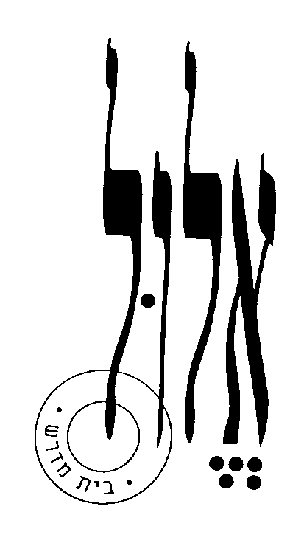

בית מדרש אלול

ללמדו תורה – מפגש שני

עזר למנחה

תקציר הדף:

לימוד זה עוסק בחובת לימוד תורה המוטלת על האב כלפי בנו, בהמשך ללימוד הסוגיה של מצוות הבן על האב. דף זה הוא החלק השני של הלימוד ובו נלמד על מודל של יחסי אב ובן סביב לימוד תורה ועל המתח והקונפליקט שעלולים להתפתח ביחסים אלו מתוך 'מעשה מרב ובן יחיד' של רב נחמן ומקורות נוספים.

דרך הלימוד :
דרך הלימוד היא קריאה משותפת של המקורות והעלאה חופשית של תובנות, שאלות, פרשנויות ותגובות שונות של המשתתפים. המטרה היא ליצור שיחה משמעותית, הקשבה ודיאלוג בין הלומד למקורות ובינו לבין שאר החברותא, לבדוק יחד אפשרויות שונות להבין את הכתוב, לפרש אותו, לפגוש אותו, להגיב ולהתייחס אליו באופנים שונים (אישיים-קיומיים, פוליטיים, אסתטיים, אתיים, רוחניים, סמליים, אסוציאטיביים וכדו').

הלימוד המקובל ב'אלול' מורכב מפתיח ולימוד מונחה במעגל משותף, אחריו חלוקה ללימוד עצמאי בחברותות, וחזרה לשיחה קבוצתית באסיף.

הצעה לפתיח:
המנחה מציג את נושא הלימוד, ומקשר לקונטקסט (לימוד קודם, אירועי החיים). רצוי לפתוח את הלימוד בקריאה משותפת של אחד המקורות ולשוחח עליו, עם שאלות, מחשבות ותגובות של המשתתפים. לאחר מכן הכנה לחברותות: הצגת המקורות שבדף הלימוד בליווי רקע רלוונטי (היסטורי, ביוגראפי, ספרותי) ושאלות מנחות. לעיתים מוסיפים מתאבן, לדוגמה: קטע מוזיקלי, סיפור אישי, מדרש תמונה, שיח בזוגות במעגל על מושג מרכזי בלימוד, וכדו'.

כפתיחה ללימוד אפשר לקרוא ולפרש יחד את המקור הראשון בדף על רבי אלעזר והחמורים ממדרש שיר השירים רבה. המדרש על ר' אלעזר ואביו ר' שמעון אינו עוסק בלימוד תורה אך יש בו עניין ופיקנטיות כדי להיות מתאבן לעיקר הלימוד בדף.

חברותא:
אחד הלומדים קורא קטע בקול, והחברותא דנה בו: החל בהבנת הפשט, שימת לב למילים בולטות או מוזרות, פנייה לספרי עזר (אנציקלופדיות ומילונים), העלאת פרשנויות אפשריות, השוואה למקורות אחרים שבדף, ועד לנגיעות אישיות וציבוריות במקום שבו 'הטקסט פוגש אותנו', את ערכינו וניסיוננו. זוהי גם הזדמנות להיכרות, ל'הקשבה פעילה' והפניית שאלות אל החברותא.
בדף הלימוד ישנן שאלות המנחות את הלימוד ומציעות ללומדים נתיב של דיון, יחד עם זאת כל חברותא רשאית להתמקד בשאלות העולות אצל משתתפיה, ולדון בהן כרצונה.

זהו לימוד אקטיבי שבו כל לומד אחראי לדרוש מעצמו, לצלול פנימה, להרהר בקול ולשתף במחשבות ורגשות שעולים בו, כדי לגלות ולהפיק את הטמון בעומקי הכתוב. לא להתבייש, ולא לפחד כלל! אם המעוף והכנות והתעוזה והיצירתיות של חכמינו ונביאינו סופרינו וצדיקינו מן העבר יפגשו באלה שלנו... עם ישראל חי! כך אפשר 'לגדול' באמת ולקבל השראה מהעיון במקורות ישראל, ובאותה עת להרחיב את טווח המשמעויות הגלומות בהם, על ידי הוספת נקודת המבט הייחודית שלנו. כל לומד מוזמן להסכים או לחלוק על הכתוב, או להבין אותו אחרת, או לבנות עליו, להסמיך אליו את ניסיון חייו, ולהמשיך בכך את 'תרבות המחלוקת' ואת 'תרבות המדרש' היהודית לדורותיה.

התייחסות למקורות שבדף הלימוד:

המקור הראשון הוא סיפור של רב נחמן המתאר מודל מסוים של יחסי אב ובנו בנושא לימוד תורה.
בעקבות 'מעשה מרב ובן יחיד' של ר' נחמן:
"לא נאה לך לנסוע אליו כלך מדרך זו. עד שמנע אותו לנסוע."
מהם גבולות הקשר, הכבוד והמחויבות לשמוע בקול הורים?
מהם גבולות האחריות לחינוך הילדים בדרך מסוימת?
"אם היו מתוועדים יחד היה בא המשיח" –
האמונה בכוח האדם או התורה לתקן את העולם. מה דעתכם על אמונה זו? האם אתם מכירים את התחושה הזאת מעצמכם או מאנשים סביבכם?
המקורות הבאים הם דרשה מקידושין על לימוד משותף של אב ובן, בצירוף המקור מתהילים וסיפור תלמודי על רבי חמא בר ביסא. בעקבות מקורות אלה והקודמים:
הפוטנציאל של לימוד משותף – מתח? מלחמה? אהבה? מי מרוויח ומי עלול להפסיד?

אסיף:
חזרה למעגל המשותף ואיסוף 'פירות הלימוד' של החברותות.
לאסיף כל מיני צורות: אפשר לפתוח בשאלה ממקדת של המנחה או להזמין שיחה חופשית של הלומדים, ואפשר להזמין את החברותות לשתף את הקבוצה בדיון משמעותי שהתפתח בהן. לחלופין, אפשר לבקש מהלומדים התייחסות לקטע מסוים שהם רוצים להקריא ולהגיב עליו (מתוך הזדהות, פרשנות, הסתייגות, תובנה, שאלה, וכדומה). מומלץ שהמנחה יסכם את הלימוד ואת הכיוונים שעלו בו.

השאלה שתפתח את האסיף יכולה להיות:
בעקבות התבוננות בשני הדגמים- של רשב"י ובנו (מהלימוד הראשון בעניין ללמדו תורה) ושל הרב ובנו – כשני מודלים של יחסי אב ובן סביב לימוד תורה:
איפה ה 'ביחד' עולה יפה ואיפה הוא נכשל?

רצוי לסכם את שני הלימודים מעבר לסיכום הדף בנוכחי.

